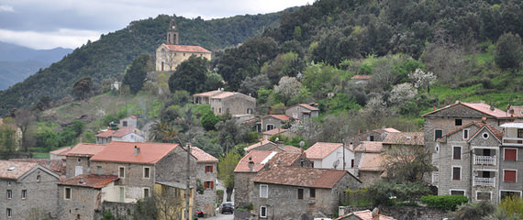Corsica - Ocana

* Volg je vanaf [Ajaccio](http://www.corsicavakantieinfo.nl/ajaccio/) de slingerende D3 naar het oosten, dan kom je na een poosje in Ocana.
* Dit is een gezellig bergdorp dat zich prima leent voor een uitstapje!

Geschiedenis

* Ocana bestaat al sinds de middeleeuwen en de inwoners van het dorp waren lange tijd actief in de houthakkerij.
* Langs de rivier die naar de baai stroomt bevinden zich ook enkele agrarische gehuchten uit de 19e eeuw.
* 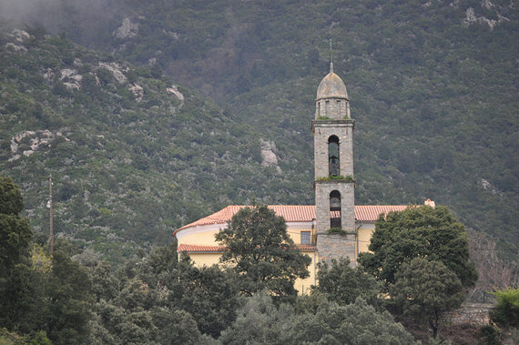De laatste jaren is Ocana tamelijk populair bij inwoners van de Corsicaanse hoofdstad Ajaccio die een huis op het rustige platteland en dichter bij de natuur zoeken.

Ocana bezienswaardigheden

De eeuwenoude stenen huizen en kronkelende straatjes maken Ocana tot een bijzonder plezierig dorp. In de nabije omgeving vind je ook een aantal bescheiden toeristische trekpleisters:

* Een oude middeleeuwse kerk net buiten het dorp
* Prachtige weilanden en wandelpaden langs de rivier
* Rotsachtige en uitdagende bergpieken tot 1600 meter hoog
* Het meer van [Tolla](http://www.corsicavakantieinfo.nl/tolla/), een klein maar verkoelend bergmeer